新闻发布：2019年10月10日——实时发布
Blue World Technologies（蓝界科技）庆祝成立一周年
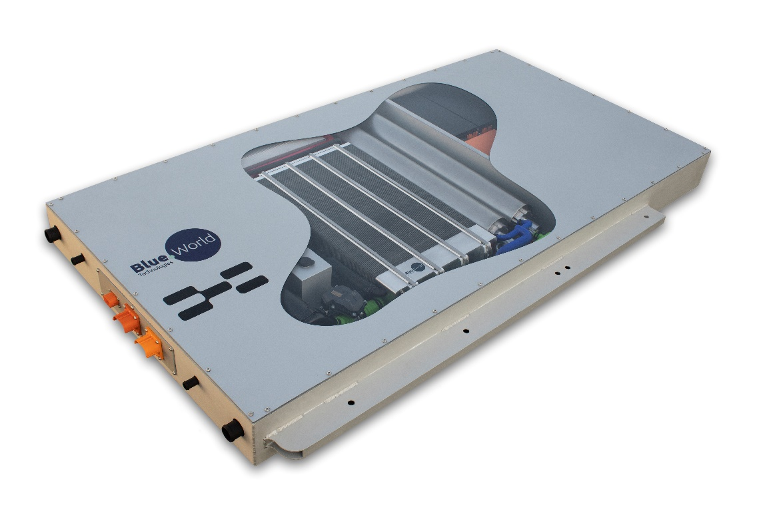
一年前的今天，甲醇重整燃料电池制造商Blue World Technologies（蓝界科技）成立；短短一年后，当初设立的许多宏大目标均已达成，公司在“供应内燃机真正绿色替代品”的道路上稳步前行。 在甲醇重整燃料电池正式开始生产之前，Blue World Technologies（蓝界科技）已与多家客户签订了价值几千万欧元的定单。

2018年10月10日， Blue World Technologies （蓝界科技）的联合创始人们怀着勃勃雄心，以“成为全球领先的甲醇重整燃料电池供应商，以甲醇重整燃料电池替代传统内燃机，从而改善世界环境”为目标创立了公司。自成立之日至今天，蓝界科技快速发展壮大，并达成了以下里程碑：

- Blue World Technologies（蓝界科技）团队在过去一年里发展迅速：从成立之初仅有三位联合创始人Anders Korsgaard（安德斯）、Mads Bang和Mads Friis Jensen, 到现在发展壮大到由41人组成的团队。团队囊括了来自全球10个不同国家的相关领域专家，在燃料电池行业累计拥有200多年的工作经验。
- 自公司成立之日起，Blue World Technologies（蓝界科技）就获得了广泛的关注和相关行业的高度评价。2019年初春，Blue World Technologies（蓝界科技）成功完成约700万欧元的种子轮融资。
- 2019年6月，Blue World Technologies（蓝界科技）与世界领先的智能设备供应商——无锡先导智能设备有限公司签订合作协议，由无锡先导向Blue World Technologies（蓝界科技）供应燃料电池生产整线设备。
- Blue World Technologies（蓝界科技）与中国电动车制造商同时也是蓝界科技股东的爱驰汽车合作研发以爱驰U5为平台的甲醇重整燃料电池汽车，相关的甲醇重整燃料电池系统已设计完成。
- Blue World Technologies（蓝界科技）与德国Gumper AIWAYS（爱驰恭博）公司的科研团队紧密合作。 Gumper AIWAYS（爱驰恭博）推出的Gumper Nathalie（娜塔莉）是一辆以甲醇重整燃料电池提供动力的可合法上路的电动超跑。两公司正在研发为该电动超跑提供动力的新一代燃料电池系统。
- 2019年8月， Blue World Technologies（蓝界科技）收购了Danish Power System（DPS，丹麦动力系统公司）15%的股份。DPS公司是业内高度认可的膜电极研发和制造商。双方将共同研发相关know-how（技术秘密），提升在燃料电池制造上的经验
- 在公司成立的第一年， Blue World Technologies（蓝界科技）专注于燃料电池核心材料和组件的研发。目前，相应的供应链已全部确定。
- 2019年9月，全球最大的甲醇重整燃料电池生产基地在丹麦奥尔堡港破土动工。该工厂将实现年产750兆瓦，相当于50,000组燃料电池电堆产量。是生产将于2020年第三季度末开始，并逐渐提产，直至2023年至2024年实现量产。生产将专注于燃料电池电堆核心组件：双极板，质子交换膜和电极。
- 2019年10月， Blue World Technologies（蓝界科技）确认了多笔价值共计几千万欧元的燃料电池定单。

“过去的一年是精彩的一年。我们成功组建了一支由拥有丰富经验和高技能的燃料电池专家组成的强大队伍；与此同时，我们也与移动设备领域和燃料电池设备供应商领域的领先企业达成合作。这些成就将帮助我们实现从实验室技术研发阶段到工厂商业化规模生产阶段的转变。回顾过去的一年，我们能非常骄傲地说，我们成功达成了公司创立之初设立的宏伟目标。展望将来，我们将继续前行，不断研发创新，从而实现我们的长期目标！” Blue World Technologies（蓝界科技）CEO Anders Korsgaard （安德斯）在公司成立一周年时如是说到。

目前，公司正在进行A轮融资，丹麦德勤财务顾问团是Blue World Technologies（蓝界科技）的独家负责人。A轮融资预期在今年底或明年初完成，预期融资额为2500万欧元。

Blue World Technologies（蓝界科技）将继续成长；当2023-2024年工厂实现完全量产时，公司预期将达500人规模。

2020年上半年，Blue World Technologies（蓝界科技）燃料电池系统在汽车上的应用将进入测试阶段。

新闻联系人:
公关联络部部长
Anne Kvist
邮箱: akv@blue.world
电话: +45 31 60 16 71

关于Blue World Technologies/蓝界科技
Blue World Technologies/蓝界科技是甲醇重整燃料电池组件和系统的领先研发商和制造商，其研发的甲醇重整燃料电池是内燃机的真正绿色替代品。蓝界科技团队在燃料电池行业拥有丰富的经验。
Blue World Technologies/蓝界科技燃料电池系统的所采用的燃料是纯甲醇。与其他任何燃料不同，甲醇是一种简单且具有成本效益的可再生液态燃料。甲醇可以存储多年并在世界各地运输。
Blue World Technologies/蓝界科技专注于高温质子交换膜与甲醇重整技术相结合。其研发的甲醇重整燃料电池系统具有系统设计简洁、能量转换效率高和与汽车设计相吻合等优点。蓝界科技甲醇重整燃料电池在汽车上的应用将为汽车提供下列优势：续航里程高、燃料加注快、有害气体零排放和燃料成本低。
Blue World Technologies公司总部位于丹麦奥尔堡市。在欧洲，奥尔堡市是技术领域内高端工程师的大本营，也是专业组件制造的主要工业劳动力聚集地。随着公司的发展，蓝界科技计划在不久的将来将研发和生产活动转移到主要市场国家，包括中国，从而实现供应链资源的优化配置，也在地缘上更贴近中国客户。
Blue World Technologies由Mads Bang, Anders Korsgaard 和Mads Friis Jensen联合创立。三位联合创始人在燃料电池领域拥有丰富的经验。今年年初，公司成功完成了第一轮融资。

